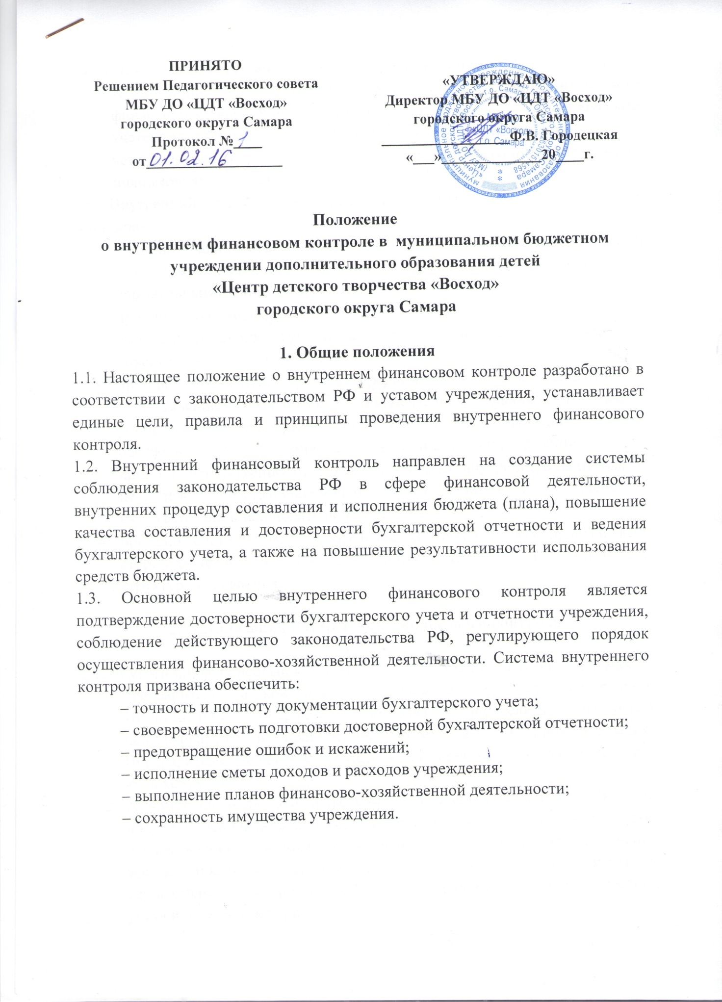
1.4. Основными задачами внутреннего контроля являются:
- установление соответствия проводимых финансовых операций в части финансово-хозяйственной деятельности и их отражение в бухгалтерском учете и отчетности требованиям нормативных правовых актов;
- установление соответствия осуществляемых операций регламентам, полномочиям сотрудников.
1.5. Внутренний контроль в учреждении основываются на следующих принципах:
- принцип законности – неуклонное и точное соблюдение всеми субъектами внутреннего контроля норм и правил, установленных нормативными законодательством РФ;
- принцип независимости – субъекты внутреннего контроля при выполнении своих функциональных обязанностей независимы от объектов внутреннего контроля;
- принцип объективности – внутренний контроль осуществляется с использованием фактических документальных данных в порядке, установленном законодательством РФ, путем применения методов, обеспечивающих получение полной и достоверной информации;
- принцип ответственности – каждый субъект внутреннего контроля за ненадлежащее выполнение контрольных функций несет ответственность в соответствии с законодательством РФ;
- принцип системности – проведение контрольных мероприятий всех сторон деятельности объекта внутреннего контроля и его взаимосвязей в структуре управления.

2. Организация внутреннего финансового контроля

2.1. Внутренний финансовый контроль осуществляется в следующих формах:
- предварительный контроль. Осуществляется до начала совершения хозяйственной операции. Позволяет определить, насколько целесообразной и правомерной будет та или иная операция. Предварительный контроль осуществляет директор, главный бухгалтер и юрисконсульт;
- текущий контроль. Это проведение повседневного анализа соблюдения процедур исполнения бюджета (плана), ведения бухгалтерского учета, осуществление контроля за расходованием целевых средств, оценка эффективности и результативности. Ведение текущего контроля осуществляется на постоянной основе специалистами бухгалтерского учета и отчетности учреждения;
- последующий контроль. Проводится по итогам совершения хозяйственных операций. Осуществляется путем анализа и проверки бухгалтерской документации и отчетности, проведения инвентаризаций и иных необходимых процедур. Для проведения последующего контроля приказом директора может быть создана комиссия по внутреннему контролю. В состав комиссии в обязательном порядке включаются: юрисконсульт, бухгалтер. Возглавляет комиссию директор учреждения. Состав комиссии может меняться.
Система контроля состояния бухгалтерского учета включает в себя:
- соблюдения требований законодательства РФ, регулирующего порядок осуществления финансово-хозяйственной деятельности;
- точности и полноты составления документов и регистров бухгалтерского учета;
- предотвращения возможных ошибок и искажений в учете и отчетности;
- контроля за сохранностью финансовых и нефинансовых активов учреждения.
2.2. Последующий контроль осуществляется путем проведения как плановых, так и внеплановых проверок. Плановые проверки проводятся с определенной периодичностью, утверждаемой приказом директора, а также перед составлением бухгалтерской отчетности.
В ходе проведения внеплановой проверки осуществляется контроль по вопросам, в отношении которых есть информация о возможных нарушениях.
2.3. Лица, ответственные за проведение проверки, осуществляют анализ выявленных нарушений, определяют их причины и разрабатывают предложения для принятия мер по их устранению и недопущению в дальнейшем.
Результаты проведения предварительного и текущего контроля оформляются в виде письма на имя директора.
Работники учреждения, допустившие недостатки, искажения и нарушения, в письменной форме представляют директору объяснения по вопросам, относящимся к результатам проведения контроля.
2.4. По результатам проведения проверки директором разрабатывается план мероприятий по устранению выявленных недостатков и нарушений с указанием сроков и ответственных лиц.
По истечении установленного срока директор контролирует выполнение мероприятий.

3. Ответственность
3.1. Лица, допустившие недостатки, искажения и нарушения, несут дисциплинарную ответственность в соответствии с требованиями ТК РФ.

4. Заключительные положения
4.1. Все изменения и дополнения к настоящему положению утверждаются директором.
4.2. Если в результате изменения действующего законодательства РФ отдельные статьи настоящего положения вступят с ним в противоречие, они утрачивают силу, преимущественную силу имеют положения действующего законодательства РФ.

